附件：
定制纸箱采购项目比选文件

一、★纸箱规格尺寸及要求：
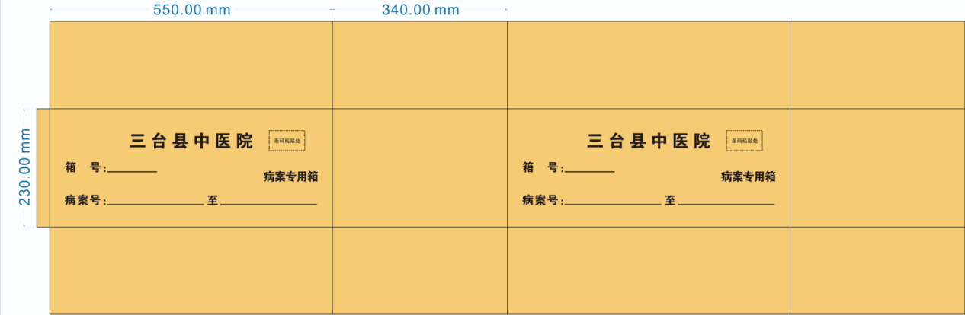
1、外径尺寸550*340*230mm，纸箱采用5层加厚加硬，厚度≧6mm，纸箱两面需定制医院名称信息，如下图：

- 纸箱内配垫板，厚度≧4mm，纸箱内配隔板，尺寸为540*330mm。
- 承重35公斤以上。
上述要求必须满足，否则为无效投标。
二、比选文件要求：比选文件要求一正一副两本，并密封。
1、具有独立承担民事责任的能力：提供营业执照复印件。
2、具有良好的商业信誉和健全的财务会计制度：提供承诺函。
3、具备履行合同所必需的设备和专业技术能力：提供承诺函。
4、具有依法缴纳税收和社会保障资金的良好记录：提供承诺函。
5、参加采购活动前三年内，在经营活动中没有重大违法记录：提供承诺函。
6、满足本项目采购需求的实质性要求承诺函。
7、报价函
8、类似业绩：2022年以来类似业绩的中标通知书或合同复印件，不少于三份。
三、比选文件递交截止时间为2024年3月1日14:50。逾期将不被接收。供应商可以将比选文件在截止时间前送至三台县中医院采购科，也可采取邮寄方式，但自行承担未按时送达的责任。邮寄地址：三台县潼川镇学街31号 三台县中医院采购科 杨老师 13989277675。邮寄后请及时告知采购人邮寄单号。
四、比选方式：由医院纪检部门安排人员组成评审小组，在完全满足采购要求的供应商中，价低者中选。是否到比选现场，由供应商自行决定。
五、本项目不发中标通知书，比选结果将在三台县中医院官网（https://www.scstxzyy.com/）公告。

承诺函

三台县中医院：
我公司作为本次比选项目的比选申请人，根据比选文件要求，现郑重承诺如下：
（一）具有独立承担民事责任的能力；
（二）具有良好的商业信誉和健全的财务会计制度；
（三）具有履行合同所必需的设备和专业技术能力；
（四）有依法缴纳税收和社会保障资金的良好记录；
（五）参加比选采购活动前三年内，在经营活动中无重大违法记录；
（六）供应商及其现任法定代表人、主要负责人无行贿犯罪记录的承诺书。
（七）完全接受和满足本项目比选文件中规定的实质性要求，如对比选文件有异议，已经在递交响应文件截止时间届满前依法进行维权救济，不存在对比选文件有异议的同时又参加比选以求侥幸成交或者为实现其他非法目的的行为。
（八）在参加本次比选采购活动中，不存在与单位负责人为同一人或者存在直接控股、管理关系的其他比选申请人参与同一合同项下的比选采购活动的行为。
（九）比选申请人未对本次比选项目提供过整体设计、规范编制或者项目管理、监理、检测等服务。
（十）在参加本次比选采购活动中，不存在和其他比选申请人在同一合同项下的比选项目中，同时委托同一个自然人、同一家庭的人员、同一单位的人员作为代理人的行为。
（十一）响应文件中提供的任何资料和技术、服务、商务等响应承诺情况都是真实的、有效的、合法的。
本公司对上述承诺的内容事项真实性负责。如经查实上述承诺的内容事项存在虚假，我公司愿意接受以提供虚假材料谋取成交的法律责任。

比选申请人名称（加盖公章）：
法定代表人/单位负责人（签字或加盖个人名章）：
授权代表签字：
日 期： 年 月 日

法定代表人身份证明

单位名称：
单位性质：
地 址：
成立时间： 年 月 日
经营期限：
姓 名： 性别： 年龄： 职务：
系 （供应商单位名称） 的法定代表人。

特此证明。

供应商（盖章）：
日 期： 年 月 日

附：法定代表人身份证复印件。
注：法定代表人亲自投标而不委托授权代理人投标适用。

法定代表人授权委托书

本授权委托书声明：我 （姓名 ） 系 （供应商） 的法定代表人，现授权委托 （单位名称） 的 （姓名） 为我公司代理人，以本公司的名义参加 （招标人） 的 （项目名称） 的投标活动。代理人在资格审查、开标、评标、合同比选过程中以我单位的名义所签章的一切文件和处理与之有关的一切事物，我均予以承认。
代理人无权转让此授权委托书，特此委托。

供应商（盖章）：
法定代表人（签字或盖章）：
授权代表（签字或盖章）：
日 期： 年 月 日

附：（1）法定代表人身份证明原件和法定代表人身份证复印件。
（2）授权委托人身份证复印件。

注：法定代表人不亲自投标而委托授权代理人投标适用。

报 价 函

三台县中医院：
1、我方全面研究了“ 定制纸箱采购项目 ”项目比选文件，决定参加贵单位组织的本项目比选活动。
2、我方自愿按照比选文件规定的各项要求向比选人提供所需货物/服务。
3、一旦我方成交，我方将严格履行合同规定的责任和义务。
4、我方为本项目提交的响应文件正本 壹 份，副本 壹 份，用于比选报价。
5、我方愿意提供贵单位可能另外要求的，与比选报价有关的文件资料，并保证我方已提供和将要提供的文件资料是真实、准确的。
6、本次比选，我方递交的响应文件有效期为比选文件规定起算之日起 天。
7、本次投标报价为： 元/个。

供应商（盖章）：
法定代表人/单位负责人（签字或盖章）：
联系电话：
日 期： 年 月 日

